**20241017| 中六班**



Daily life



**「来园情况」**

今天早晨温度有点低，现在的时节早晚温差真的很大！今天我们班共来园20人，全勤。虽然天公不作美，但是每个宝宝都能坚持来园，很棒哦！为你们点赞！

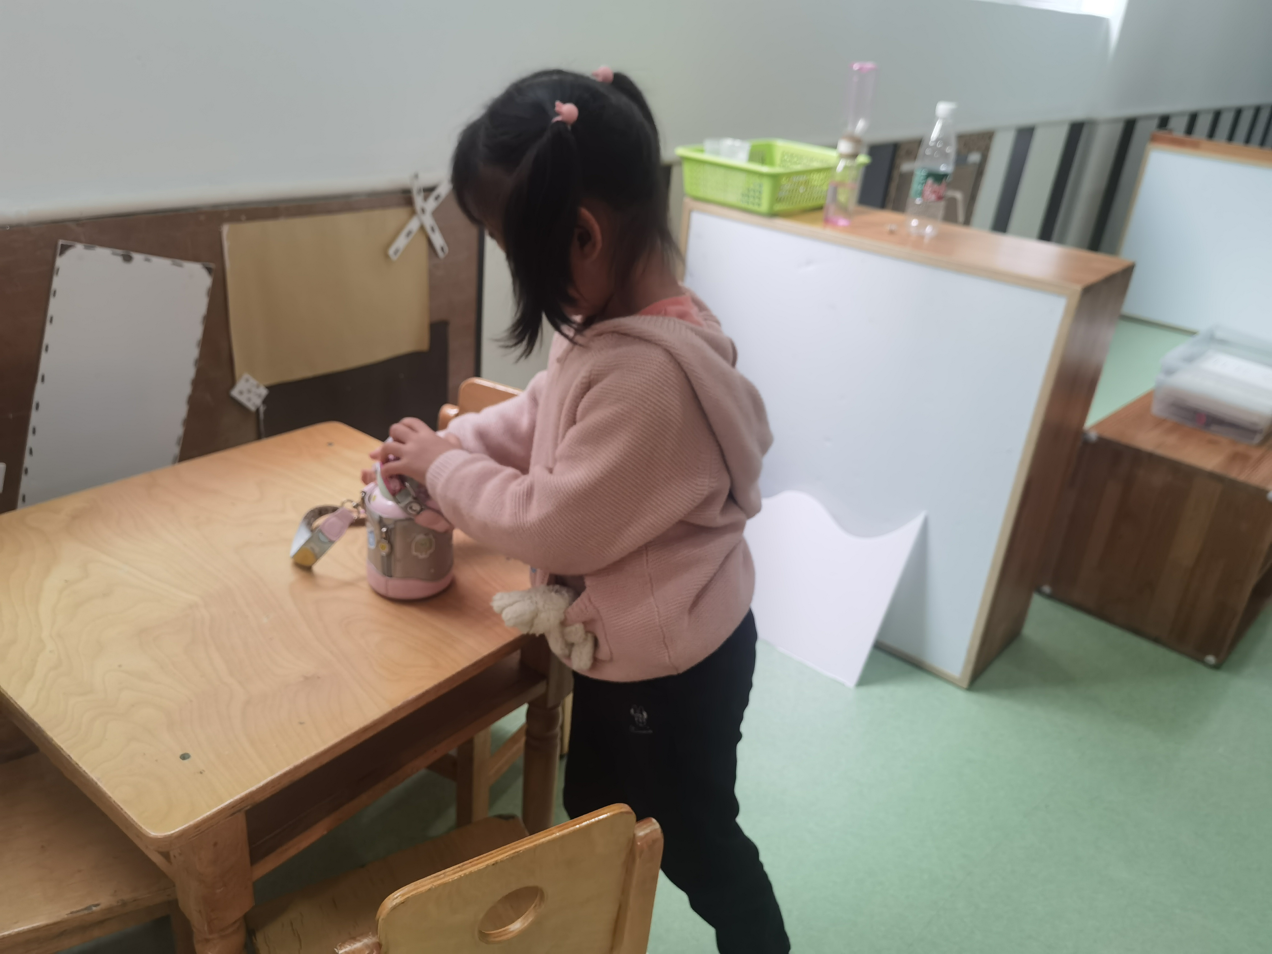 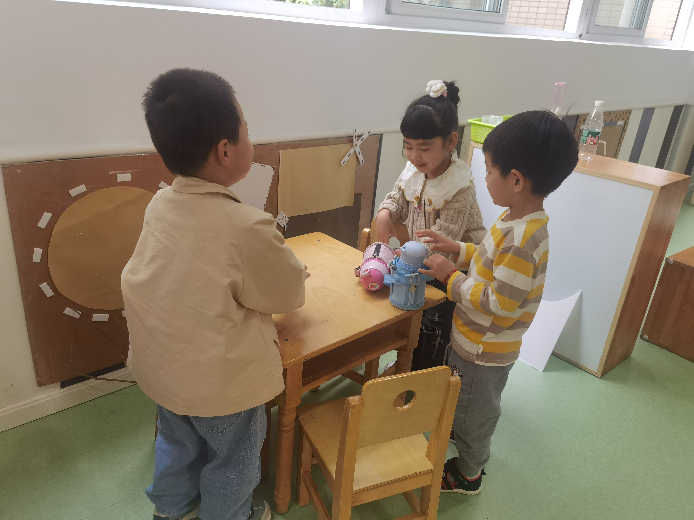 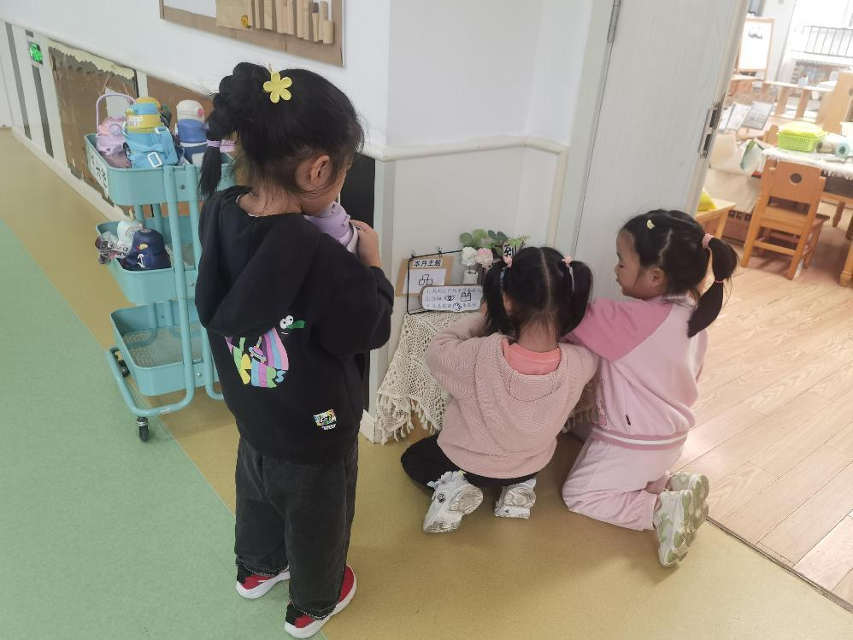 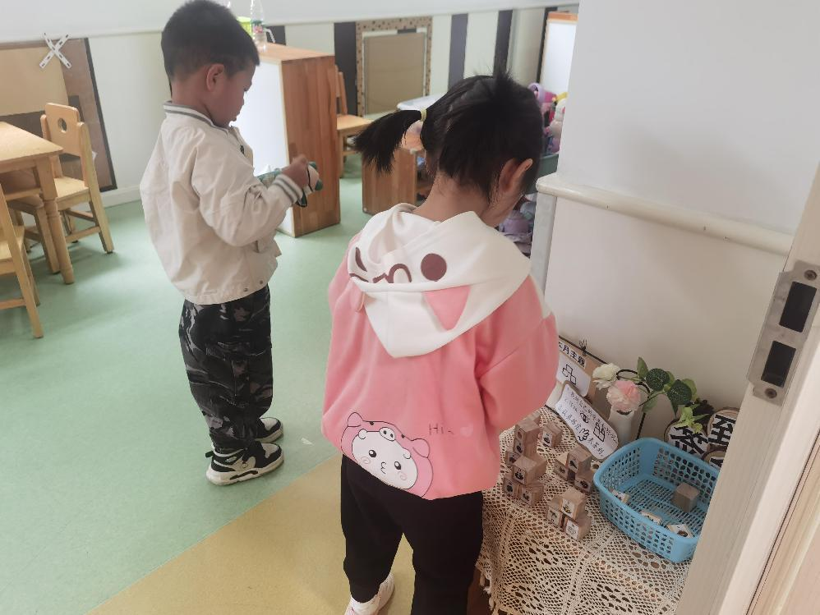 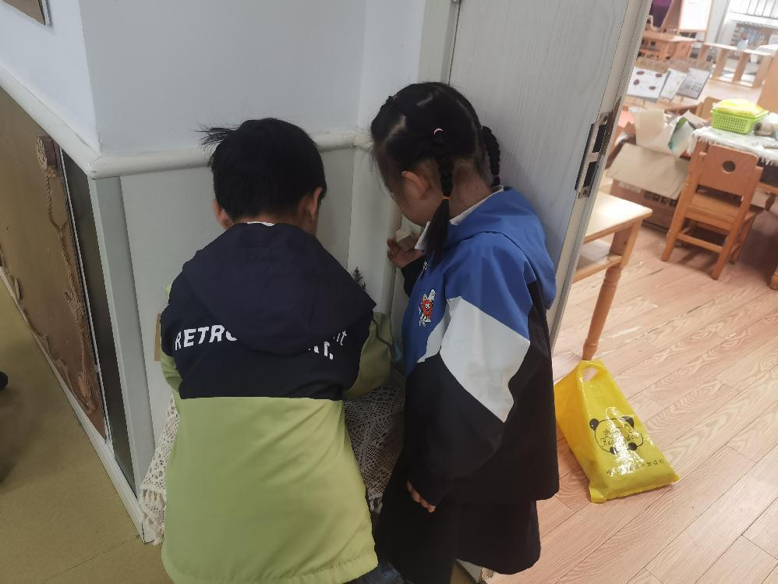 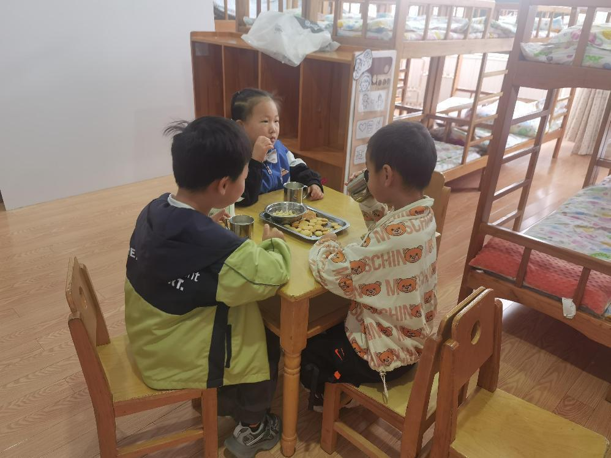

**「户外活动」**

今天不混班，我们来到了前操场的滑滑梯。滑滑梯是小朋友们共同的喜好，个个都开心极啦。放好水杯后他们一个个冲了上去，开启了今天的户外活动。

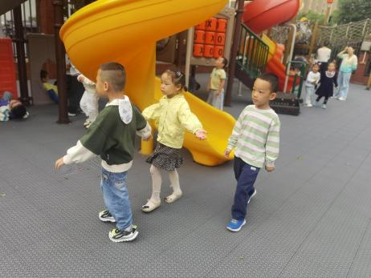 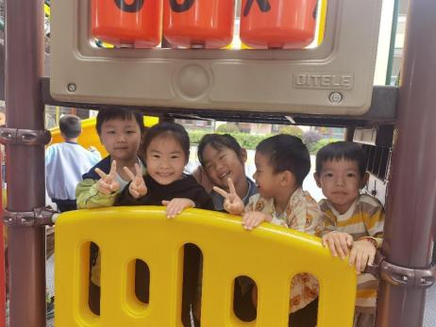 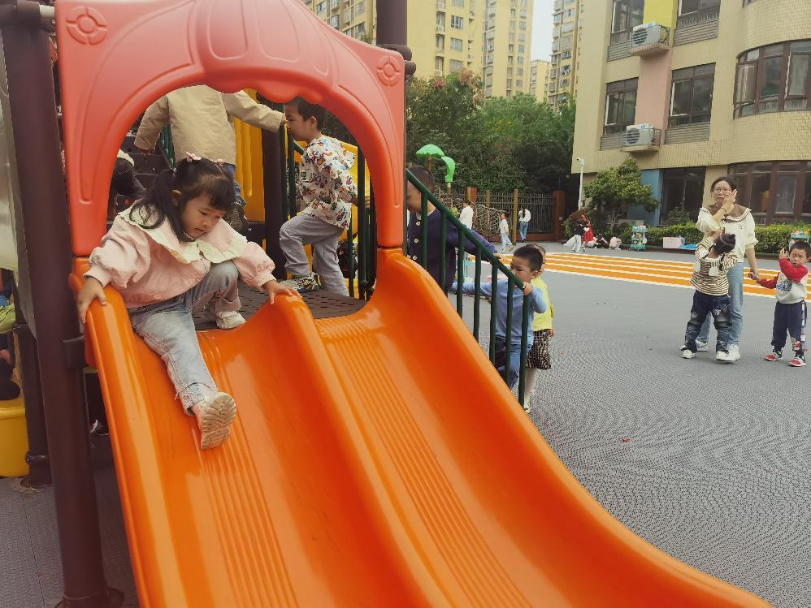 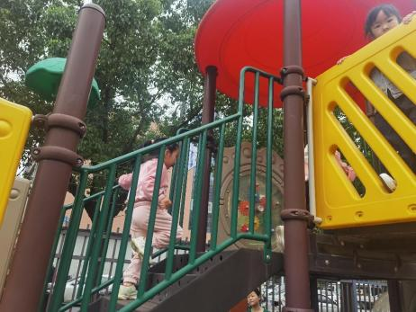 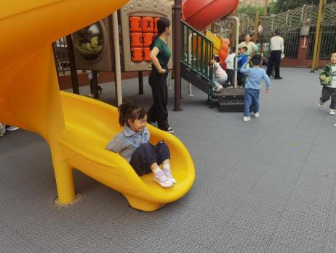 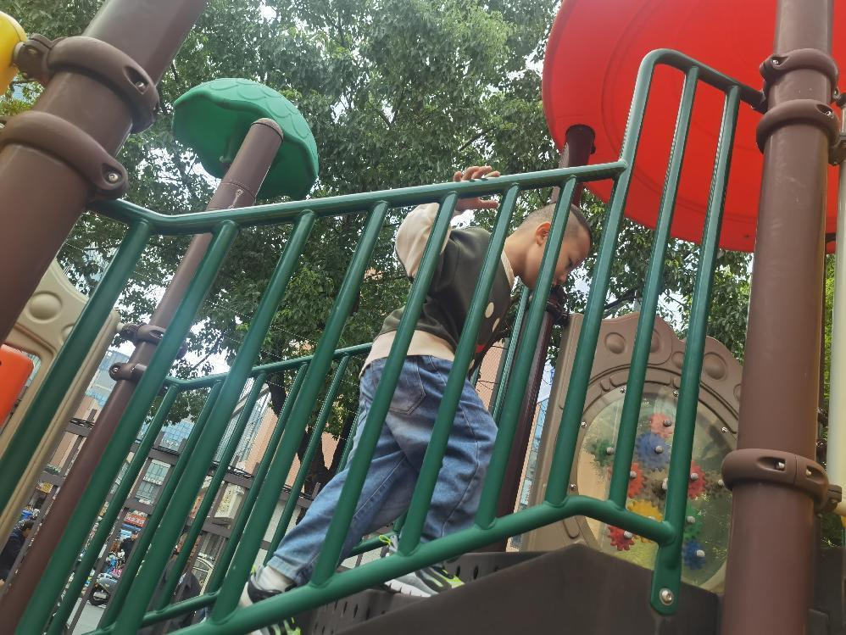

**「区域游戏」**

区域划分的变化给孩子们带来了新的快乐。万能工匠、益智区、科探区、植物角都变大了很多，可以和同伴一起游戏；美工区提供更多的支架环境，引导孩子们自由创作；图书区中也增加了新的创编故事盒子，引导他们自由发挥……希望孩子们在这样的新环境中变得更好！

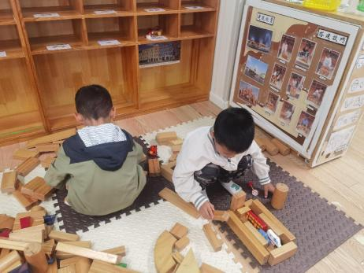 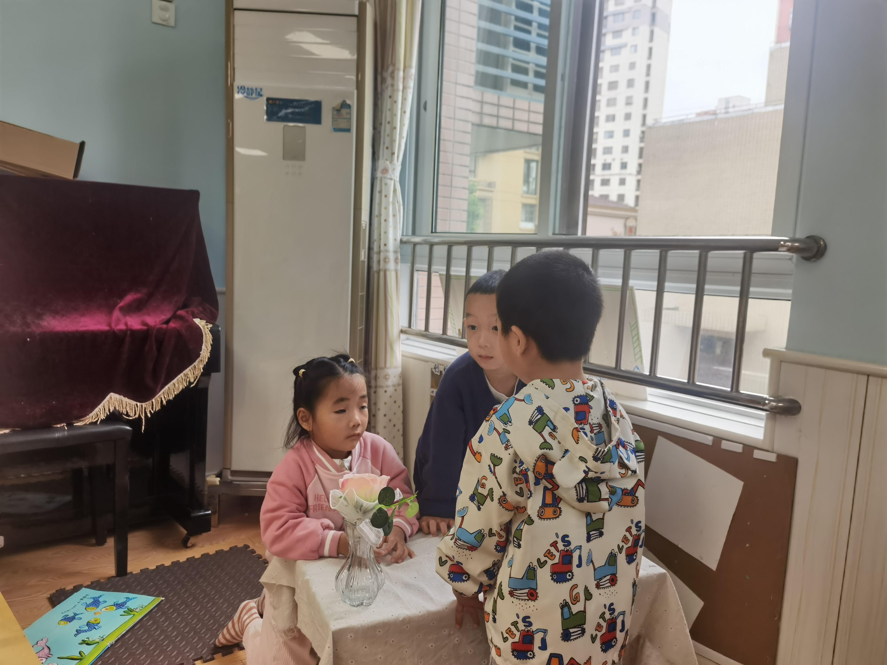 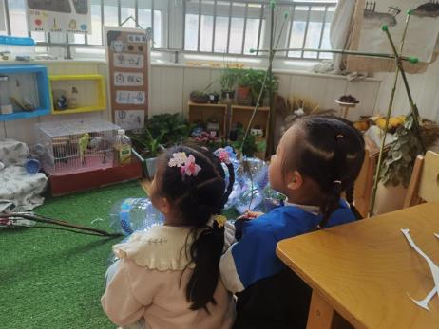

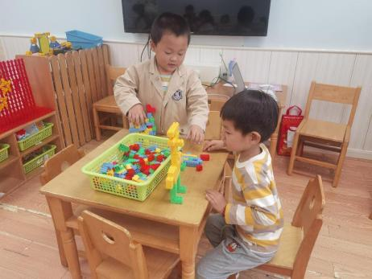 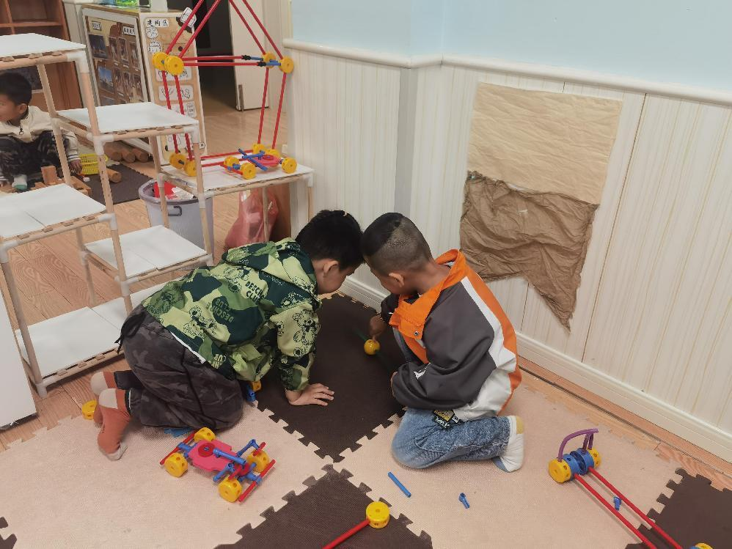

**「日常生活观察」**

|  |  |  |  |  |  |  |  |  |
| --- | --- | --- | --- | --- | --- | --- | --- | --- |
| **序号** | **姓名** | **入园情绪** | **早点** | **午餐** | | | **午睡** | **午点** |
| **饭** | **菜** | **汤** |
| 1 | 方张羽 | √ | √ | √ | ⭕ | √ | √ | ⭕ |
| 2 | 王韵涵 | √ | √ | √ | √ | √ | √ | √ |
| 3 | 杨子熠 | √ | √ | ⭕ | ⭕ | √ | √ | ⭕ |
| 4 | 程桢雯 | √ | √ | √ | ⭕ | √ | √ | √ |
| 5 | 林清姝 | √ | √ | √ | √ | √ | √ | √ |
| 6 | 南羽晞 | √ | √ | √ | √ | √ | √ | √ |
| 7 | 郭慕芸 | √ | √ | √ | √ | √ | √ | √ |
| 8 | 马筱萌 | √ | √ | √ | √ | √ | √ | √ |
| 9 | 许晨依 | √ | √ | √ | √ | √ | √ | ⭕ |
| 10 | 韩泽霖 | √ | √ | √ | √ | √ | √ | √ |
| 11 | 任俊晟 | √ | √ | √ | √ | √ | √ | √ |
| 12 | 顾宇浩 | √ | √ | √ | √ | √ | √ | √ |
| 13 | 魏书宇 | √ | √ | √ | √ | √ | √ | √ |
| 14 | 冯逸凡 | √ | √ | √ | ⭕ | √ | √ | ⭕ |
| 15 | 鞠奕鸿 | √ | √ | √ | √ | √ | √ | √ |
| 16 | 徐佑恒 | √ | √ | √ | √ | √ | √ | √ |
| 17 | 庄溢 | √ | √ | √ | √ | √ | √ | √ |
| 18 | 赵天睿 | √ | √ | √ | √ | √ | √ | √ |
| 19 | 朱圣庆 | √ | √ | √ | √ | √ | √ | √ |
| 20 | 李宇航 | √ | √ | √ | ⭕ | √ | √ | √ |

**「温馨提示」**

亲爱的各位大朋友们！

目前是诺如病毒的高发期。为有效预防和控制诺如病毒的发病和流行，保障孩子的身体健康。家长可以从以下几点做好预防工作：

1️⃣ 保持良好的手部卫生，是预防诺如病毒感染和控制诺如病毒传播最重要和最有效的措施。

2️⃣ 注意孩子的饮食卫生，多 喝开水，避免吃生冷食物。

3️⃣ 保持居室及环境卫生，高发时期尽量少去公共场所，减少被传染的机会。

4️⃣ 如孩子发生病患现象，做好居家隔离和消毒工作，让孩子充分休息，饮食清淡。

5️⃣呕吐或腹泻症状严重时，应及时就医。

让我们共同携手努力，为孩子们创建一个安全、健康的成长环境!！